אפיון לפרוייקט גמר

מערכת מידע לחברה סוללרית The voice

מגישים: ישראל וינוקור

מגדי

תוכן עניינים

1. דיאגרמה של המערכת התפעולית 2

2. הנחות יסוד 2

3. סכמת הכוכב של מחסן הנתונים 4

4. שלבים בפיתוח הפרויקט 5

4.1 תהליך הETL – יישום באמצעות SSIS 5

4.1.1 שכבת הInfrastructure 5

4.1.2 שכבת OPT TO MRR 5

4.1.3 שכבת MRR TO STG 5

4.1.4 שכבת STG TO DIM 5

4.1.5 שכבת DIM TO FACT 6

4.1.6 שכבת Execute All Packages 6

4.2 פיתוח Tabular Model מעל DW – יישום באמצעות SSAS 6

4.2.1 הבאת טבלאות DIM ו FACT לתוך המודל. ויצירת הקשרים ביניהם. 6

4.2.2. יצירת Measures מתוך טבלת הFACT. 6

4.2.3. יצירת KPI מתוך המדדים : להצגת הדלתא בין מה שקורה בפועל לבין היעד. 6

4.3 דוחות 6

4.3.1 יישום הדוחות באמצעות PowerBi 6

4.3.2 יישום הדוחות באמצעות SSRS 6

5. צילומי מסך 6

5.1 דו"ח SSRS 6

# דיאגרמה של המערכת התפעולית

# 

# הנחות יסוד

* במסמך TheVoice Source to target מתוארת החלוקה של מספרי הטלפון, כך שמספר הטלפון ללא הקידומת והמפעיל הן 7 ספרות. קידומת המדינה יכולה להיות מ1 עד 3 ספרות. על סמך נתון זה, אנו מניחים שאם קידומת המדינה היא ספרה אחת, אזי קידומת המפעיל תהיה אורך מספר הטלפון פחות 1 . וכך הלאה. את השליפה נבצע ע"י JOIN ל 2 הטבלאות.

# סכמת הכוכב של מחסן הנתונים

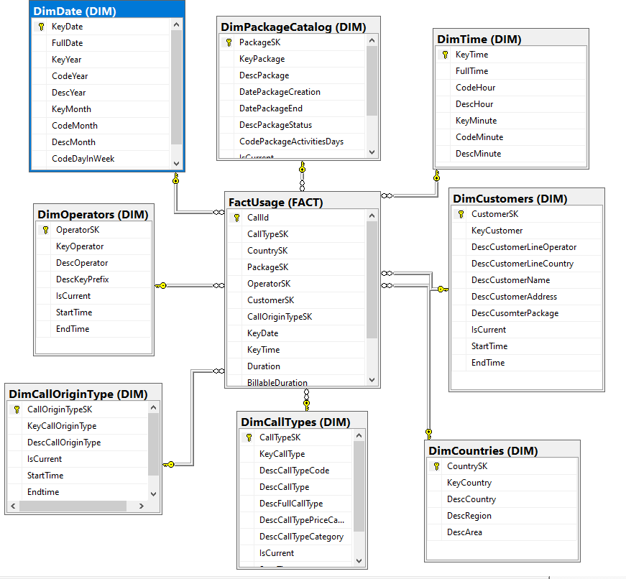

# שלבים בפיתוח הפרויקט

## תהליך הETL – יישום באמצעות SSIS

### שכבת הInfrastructure

* הרצת סקריפט ליצירת הטבלאות לתהליך הETL מחולקות לסכמות: MRR, STG , INTEGRATION, DIM ו FACT.

עבור טבלאות בסכמת MRR יצרנו את אותם טבלאות כמו בטבלאות האופרציונאלי.

עבור טבלאות בסכמת DIM יצרנו בנוסף לשדות המתוארות במסמך האפיון גם מפתחות SK.

יצירת טבלת Lineage עבור שמירת תאריכי הריצות של תהליך הETL.

* הרצת סקריפט ליצירת רשומות חדשות בטבלת Usage_Main

### שכבת OPT TO MRR

* העברת הנתונים ממערכת התפעולית לטבלאות המתאימות בסכמת MRR.

בשלב זה אנו שולפים את כל הדלתאות מטבלאות ההסטוריה ע"י שימוש בתאריך הריצה האחרון שנשמר בטבלת Lineage

* + טעינה דינמית של קבצי CSV
  + הכנסת שורה נוספת בטבלת OPFILEOP בקבצי הcsv , עבור שיחות חוץ.

### שכבת MRR TO STG

* המרות של סוגי נתונים תוך שימוש ב Data conversion
* בטבלת Package_Catalog הכנסת ערך DEFUALT במקום NULL לשדה EndDate .
* ביצענו המרה בשדה NumberOfFreeMinute בטבלת customer_line מNULL ל0 , ההמרה בוצעה עבור חישוב הDuration (משך זמן שיחה) בטבלת FactUsage/
* שמירה הריצות בטבלת Lineage

### שכבת STG TO DIM

* הרצת סקריפטים ליצירת רשומות עבור טבלאות Date ו- Time. את הרשומות אנו גוזרים בהתאמה לזמנים של הטבלאות התפעוליות
* שמירת ההסטוריה עבור כל הטבלאות חוץ מטבלת Countries.

ע"י שימוש ברכיב Slowly Changing Dimention, ושימוש בשדות StartDate, EndDate, IsCurrent.

### שכבת DIM TO FACT

* שליפת נתונים מטבלאות STG ע"י שימוש בSCRIPT
* שימוש בLOOKUP - והכנסת רשומות חדשות בלבד לטבלת הפקט.

### שכבת Execute All Packages

שכבה זו מכילה 5 רכיבים מסוג execute Package Task - עבור כל השכבות מהסעיפים הקודמים . package זה יריץ את כל תהליך הETL .

## פיתוח Tabular Model מעל DW – יישום באמצעות SSAS

### 4.2.1 הבאת טבלאות DIM ו FACT לתוך המודל. ויצירת הקשרים ביניהם.

### 4.2.2. יצירת Measures מתוך טבלת הFACT.

### 4.2.3. יצירת KPI מתוך המדדים : להצגת הדלתא בין מה שקורה בפועל לבין היעד.

1. כמות שיחות עם ערך קבוע טווח ערכי מטרה של 10,000 ל11,000

2. משך שיחה בשנה ע"י שימוש בעם טווח ערכי מטרה בין 85% ל105% תוך שימוש בMeasure .

3. Total Rev כאשר טווח ערכי המטרה של הMeasure בין 80% ל105%

## דוחות

### יישום הדוחות באמצעות PowerBi

מצורף .

### יישום הדוחות באמצעות SSRS

מצורף צילומי מסך .

# צילומי מסך

## דו"ח SSRS

